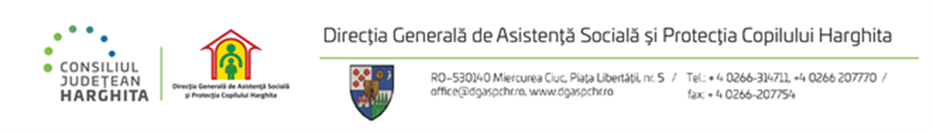

REZULTATELE FINALE

a concursului organizat în data de 22 octombrie 2024, pentru ocuparea funcţiei publice de execuție vacantă, de inspector(asistent social), clasa I, grad profesional principal de la serviciul management de caz copii, din cadrul DGASPC Harghita

Nr Crt | Numărul de înregistrare a candidaților | Proba scrisă- puncte | Proba de interviu- puncte | Rezultatul  Final
1 | Nr. 74943 | 70 puncte | 84 puncte | 154 puncte ADMIS

Preşedintele comisiei : Elekes Zoltán - director general ______________

Secretar : Barabas Emese - consilier RU _______________

